emco MARECHAL Premium Large avec revêtement maximus + Design

Type 512 PSL Maximus Image + Design

Descriptif type :

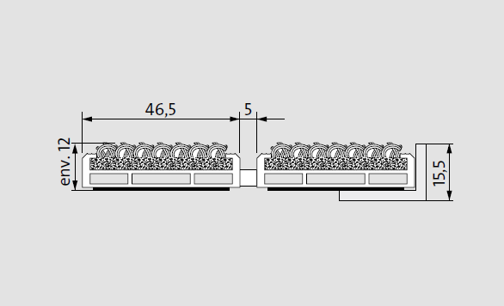
Marechal Premium 512 PSL Maximus Image + Design

Fourniture et pose d’un tapis d’entrée enroulable, fabriqué sur mesure et d'un cadre à sceller de hauteur 15,5mm. Type « Marechal Premium 512 PSL Maximus Image + Design » de chez emco. Tapis ouvert et enroulable de hauteur 12mm, composé :

- De profilés aluminium renforcés (l 46,5mm x h 12mm) à l’épreuve du gauchissement avec isolation phonique premium en sous-face pour une mise en oeuvre dans un décaissé de fosse. Les profilés sont liés par des câbles en acier zingué enrobés d’une gaine PVC.

- D’un revêtement de propreté MAXIMUS IMAGE 100% polyamide, hautement efficace dans l'absorption de l'humidité et la rétention des salissures, robuste et résistant aux frottements, avec un classement feu Bfl-s1 et une propriété antidérapante R12 selon DIN 51130.

Toutes les formes, toutes les tailles et toutes les impressions (logos, visuels, textes, etc.) parmi une palette de 45 coloris sont possibles, du fait d’une réalisation sur mesure.

Sa structure carrossable permet de résister à un trafic extrême, plus de 2000 passages/ jour de fauteuils roulants, poussette, caddies, chariot à roulettes, véhicule de tourisme, chariot élévateur et répond aux normes accessibilités.

,
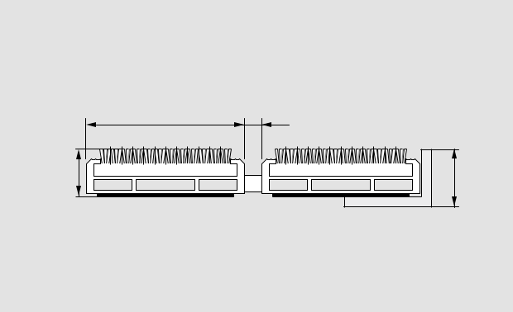

env. | ,

Type 517 PSL Maximus Image + Design

Descriptif type :

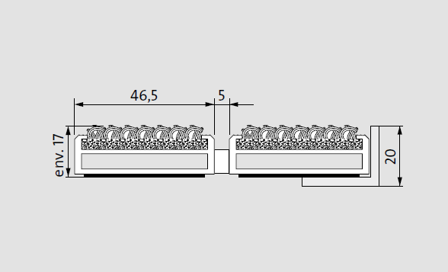
Marechal Premium 517 PSL Maximus Image + Design

Fourniture et pose d’un tapis d’entrée enroulable, fabriqué sur mesure et d'un cadre à sceller de hauteur 20mm. Type « Marechal Premium 517 PSL Maximus Image + Design

  - de chez emco. Tapis ouvert et enroulable de hauteur 17mm, composé :

- De profilés aluminium renforcés (l 46,5mm x h 17mm) à l’épreuve du gauchissement avec isolation phonique premium en sous-face pour une mise en oeuvre dans un décaissé de fosse. Les profilés sont liés par des câbles en acier zingué enrobés d’une gaine PVC.

- D’un revêtement de propreté MAXIMUS IMAGE 100% polyamide, hautement efficace dans l'absorption de l'humidité et la rétention des salissures, robuste et résistant aux frottements, avec un classement feu Bfl-s1 et une propriété antidérapante R12 selon DIN 51130.

Toutes les formes, toutes les tailles et toutes les impressions (logos, visuels, textes, etc.) parmi une palette de 45 coloris sont possibles, du fait d’une réalisation sur mesure.

Sa structure carrossable permet de résister à un trafic extrême, plus de 2000 passages/ jour de fauteuils roulants, poussette, caddies, chariot à roulettes, véhicule de tourisme, chariot élévateur et répond aux normes accessibilités.

,
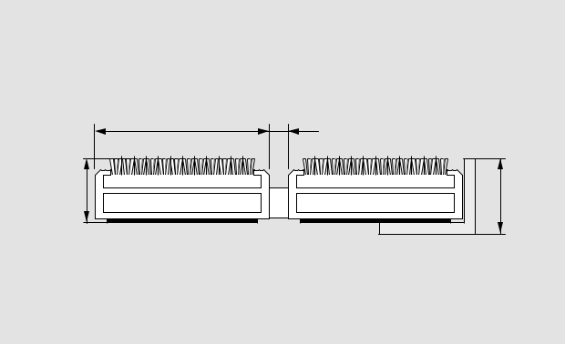

env.

Type 522 PSL Maximus Image + Design

Descriptif type :

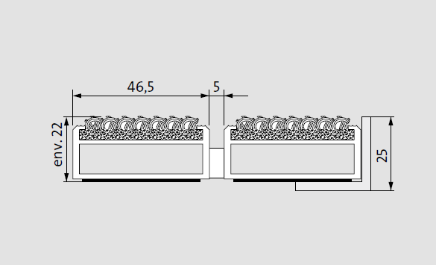
Marechal Premium 522 PSL Maximus Image + Design

Fourniture et pose d’un tapis d’entrée enroulable, fabriqué sur mesure et d'un cadre à sceller de hauteur 25mm. Type « Marechal Premium 522 PSL Maximus Image + Design

  - de chez emco. Tapis ouvert et enroulable de hauteur 22mm, composé :

- De profilés aluminium renforcés (l 46,5mm x h 22mm) à l’épreuve du gauchissement avec isolation phonique premium en sous-face pour une mise en oeuvre dans un décaissé de fosse. Les profilés sont liés par des câbles en acier zingué enrobés d’une gaine PVC.

- D’un revêtement de propreté MAXIMUS IMAGE 100% polyamide, hautement efficace dans l'absorption de l'humidité et la rétention des salissures, robuste et résistant aux frottements, avec un classement feu Bfl-s1 et une propriété antidérapante R12 selon DIN 51130.

Toutes les formes, toutes les tailles et toutes les impressions (logos, visuels, textes, etc.) parmi une palette de 45 coloris sont possibles, du fait d’une réalisation sur mesure.

Sa structure carrossable permet de résister à un trafic extrême, plus de 2000 passages/ jour de fauteuils roulants, poussette, caddies, chariot à roulettes, véhicule de tourisme, chariot élévateur et répond aux normes accessibilités.

,
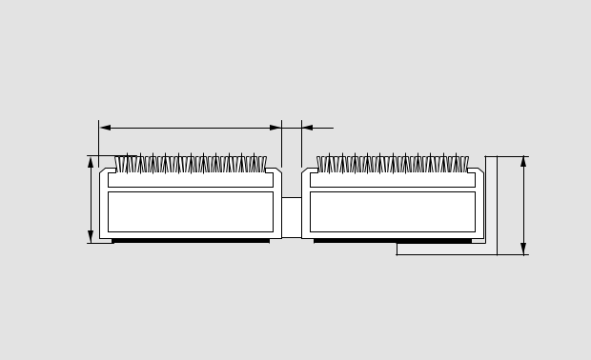

env.

Sous réserve de modifications techniques

emco France SAS · 8 Rue des Perrières ZI · 39700 Dampierre / FR · Tel. (+33) 03 84 80 16 20 · Fax (+33) 03 84 80 16 21 · info@emco.fr · www.emco.fr

